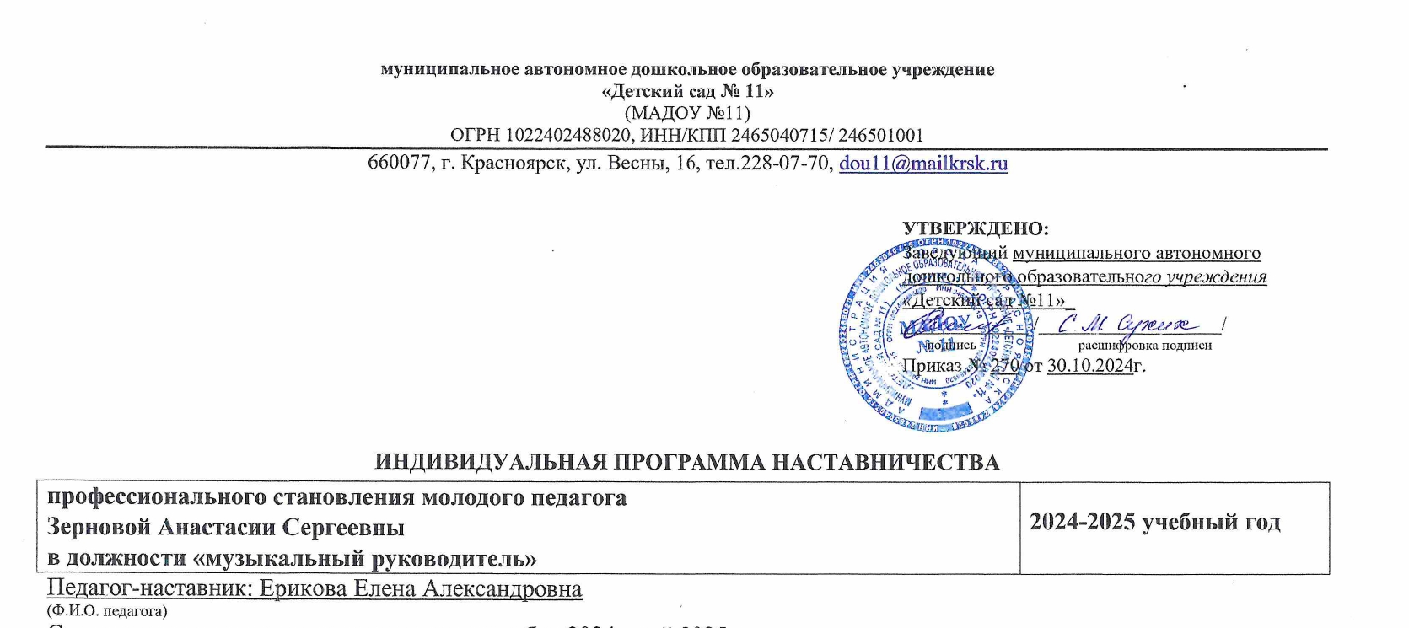

Сроки реализации плана наставничества: ноябрь 2024 –май 2025г.

**Механизм реализации программы.**

Реализация программы рассчитана на 1 год, осуществляется наставником (воспитателем) и воспитателем, начинающим профессиональную деятельность в комбинированной группе. Контроль за реализацией программы включает: разработка программ, планов, конспектов, посещение занятий, проводимых наставником и наставляемыми, анализ планов и отчетов.

В конце учебного года результаты работы по наставничеству, т.е. результаты реализации программы, представляются на итоговом педагогическом совете.

**Тема**: **Освоение приемов игры на детских музыкальных инструментах.**

Цель: Развитие профессиональных навыков молодого специалиста в игре на детских музыкальных инструментах.

Задачи:

* Стимулирование повышения теоретического и методического уровня молодого педагога, овладение современными образовательными технологиями в области музыкального развития дошкольников.
* Проведение мастер-классов и открытых занятий для молодого педагога для передачи опыта работы с применением различных технологий игры на детских музыкальных инструментах, в том числе технологий работы с родителями по данному направлению.
* Изучение и показ приемов использования здоровье сберегающих технологий при обучении детей игре на детских музыкальных инструментах.

|  |  |  |  |  |
| --- | --- | --- | --- | --- |
| **Датапроведения(месяц,период)** | **Тема** | **Вопросы для обсуждения** | **Формапроведения** | **Ожидаемыйрезультат** |
| Ноябрь 2024г. | Разработка индивидуальной программы наставничества | Обсуждение содержания программы наставничества.  Разработка программы наставничества. | Встреча с педагогом по обсуждению и составлению программы наставничества | Составлена программа наставничества, в соответствии с индивидуальными потребностями наставляемого педагога. |
| Декабрь  2024г. | Приемы игры на ударных шумовых инструментах: кастаньеты, копытца, ложки, бубен, тамбурин, трещотки, барабаны. | Усложнения приемов игры согласно возрасту ребенка.  Доступность внедрения детских музыкальных инструментов в домашнее музицирование. | Совместное обсуждение.  Мастер-класс. | Пробный показ молодым педагогом использования разных приемов, согласно возрасту ребенка. |
| Январь  2025г. | Приемы игры на ударных шумовых инструментах: кастаньеты, копытца, ложки, бубен, тамбурин, трещотки, барабаны, треугольник, цимбалы. | Усложнение приемов игры на инструментах за счет танцевальных движений.  Использование ИКТ технологий для популяризации домашнего музицировали. | Мастер-класс.  Показ наставником внедрения номеров с ИКТ технологиями в праздники и развлечения. | Освоены приемы игры на ударных инструментах |
| Февраль 2025г. | Приемы игры на духовых инструментах: флейта, флейта цуг, казу. | Гигиена при игре на духовых инструментах, и не только.  Здоровье сберегающие упражнения при игре на духовых инструментах. | Мастер-класс | Освоены приемы игры на духовых инструментах. |
| Март  2025г. | Приемы игры на ударных мелодических инструментах: чаймс бар, колокольчики-звоночки, ручные колокольчики. | Роль песенок для запоминания мелодической линии и умения слушать музыку (аккомпанемент), при исполнении сольных партий на ударных мелодических инструментах. | Семинар-практикум, индивидуальные консультации | Составленная молодым педагогом подтекстовка в музыкальный номер. |
| Апрель 2025г. | Приемы игры на ударных мелодических инструментах: металлофон, ксилофон. | Способы распределения партий между детьми, решение конфликтных ситуаций, облегчение и усложнения игры на ударных мелодических инструментах, в зависимости от различных обстоятельств. | Показ педагогом наставником мероприятий, демонстрирующих способы выхода из затруднительных ситуаций. | Пробное мероприятие с детьми по использованию детских ударных мелодических инструментов . |
| Май  2025г. | 1.Анкетирование «Выявление удовлетворенности реализации индивидуального плана наставничества молодого педагога»  2 Предъявление результатов реализации «Программы наставничества» на педагогическом совете | Диагностика педагогической деятельности  Требование к анализу «Программы Наставничества» | Собеседование с молодыми педагогами  Практическое занятие по написанию аналитической справки | Аналитическая справка по результатам анкетирования  Аналитическая справка по результатам реализации «Программы Наставничества» |

**Приложение №1**

**Анкета для молодого педагога.**

|  |
| --- |
| 1. Удовлетворяет ли вас уровень вашей профессиональной подготовки?  - Да - Нет - Частично |
| 2. Каких знаний, умений, навыков вам не хватает в настоящее время? |
| 3. В каких направлениях организации воспитательно-образовательного процесса выиспытываете трудности?  - в календарно-тематическом планировании;- в составлении рабочей программы;- в составлении перспективного планирования;- в составлении индивидуальных образовательных маршрутов;- в ведении другой документации воспитателя (укажите, какой)  _____________________________________________________________________________________- в проведении организованной образовательной деятельности- в проведении педагогической диагностики- в проведении культурно-досуговых мероприятий- в проведении совместных мероприятий с родителями воспитанников- в проведении других мероприятий (укажите, каких)  _____________________________________________________________________________________- в общении с коллегами, администрацией-в общении с воспитанниками- в общении с родителями воспитанников- другое (допишите) |
| 4. Что представляет для вас наибольшую трудность?- целесообразно организовать рабочее пространство;- формулировать цели, задачи;- выбирать соответствующие методы и методические приемы для реализациицелей организованной образовательной деятельности (ООД);- мотивировать деятельность воспитанников;- формулировать вопросы проблемного характера;- создавать проблемно-поисковые ситуации;- подготавливать для воспитанников задания различной степени трудности;- активизировать деятельность воспитанников в ходе ООД;- организовывать сотрудничество между воспитанниками;- организовывать само и взаимоконтроль воспитанников;- реализовать индивидуальный и дифференцированный подход в обучении;- развивать способности воспитанников;- другое (допишите) |
| 5. Каким формам повышения квалификации своей профессиональной компетентностиотдали бы вы предпочтение в первую, вторую и т. д. очередь (пронумеруйте в порядкевыбора):- cамообразованию;- практико-ориентированному семинару;- курсам повышения квалификации;- мастер-классам;- творческим лабораториям;- индивидуальной помощи со стороны наставника;- школе молодого педагога;-другое(допишите) |
| 6. Если бы вам предоставили возможность выбора практико-ориентированныхсеминаров для повышения своей профессиональной компетентности, то в каком из нихвы приняли бы участие в первую, во вторую и т. д. очередь (пронумеруйте в порядкевыбора):- типы занятий, методика их подготовки и проведения;- методы обучения и их эффективное использование в образовательном процессе;- приемы активизации познавательной деятельности воспитанников;- оценка достижений воспитанников, динамики развития;- психолого-педагогические особенности воспитанников разных возрастов;- урегулирование конфликтных ситуаций;- формы работы с родителями;- формы и методы педагогического сотрудничества с воспитанниками;- другое (допишите) |

**Анкета оценки удовлетворенности реализацией Программы наставничества**

(для наставника)

Оцените в баллах от 1 до 10, где 1 - самый низший балл, а 10 - самый высокий.

|  |  |
| --- | --- |
| Вопросы анкеты | Баллы |
| 1. Насколько было комфортно общение с наставляемым? |  |
| 2. Насколько удалось реализовать свои лидерские качества в программе? |  |
| 3. Насколько полезными/ интересными были групповые встречи? |  |
| 4. Насколько полезными/ интересными были личные встречи? |  |
| 5. Насколько удалось спланировать работу? |  |
| 6. Насколько удалось осуществить план индивидуального развития, наставляемого? |  |
| 7. Насколько Вы оцениваете включенность наставляемого в процесс? |  |
| 8. Насколько Вы довольны вашей совместной работой? |  |
| 9. Насколько понравилась работа наставником? |  |
| 10. Насколько оправдались Ваши ожидания от участия в Программе наставничества? |  |
| Что особенно ценно для Вас было в программе? | |
| 3. Чего Вам не хватило в программе и/или что хотелось бы изменить? | |
| Было ли достаточным и понятным обучение, организованное в рамках «Школы  наставничества»?  -да  -нет | |
| Оглядываясь назад, понравилось ли Вам участвовать в программе?  -да  -нет | |
| Хотели бы Вы продолжить работу в программе наставничества?  -да-  -нет | |
| Была ли для Вас полезна совместная работа с наставляемым? (узнали ли Вы что-то новое и/или интересное)  -да  -нет | |

**Анкета для молодого педагога по оценки удовлетворенности реализацией**

**Программой наставничества**

**Уважаемый педагог!**

Эта анкета необходима для того, чтобы улучшить в нашей организации адаптацию новых работников. Для быстрого и легкого погружения в рабочий процесс Вам был назначен наставник.

Ответьте на вопросы, как строилось Ваше взаимодействие с наставником. Выберите наиболее подходящий ответ или укажите свой вариант ответа.

|  |
| --- |
| 1. Как можете охарактеризовать периодичность общения с наставником? Отметьте подходящий вариант или напишите свой:  - каждый день;  - один раз в неделю;  - 2-3 раза в месяц;  - вообще не встречались. |
| 2. Какое время в среднем в неделю у Вас уходило на общение с наставником?  - 3,5-2,5 часа в неделю;  - 2-1,5 часа в неделю;  - полчаса в неделю; |
| 3. Как строилось Ваше общение с наставником? Оцените в процентном соотношении, когда Вы были инициатором общения и когда он, по схеме «Вы - наставник»:  - 30-70 процентов;  - 60-40 процентов;  - 70-30 процентов;  - 80-20 процентов. |
| 4. Всегда ли наставник мог дать ответы на Ваши вопросы?  - да, всегда;  - нет, не всегда;  - нет, никогда. |
| 5. Давал ли Вам наставник обратную связь по результатам работы, говорил о том, что Вы делаете правильно, неправильно, что можно улучшить?  - да, каждый раз после окончания задания  - да, раз в неделю вне зависимости от окончания задания подводил итог;  - да, раз в месяц;  - нет. |